初一新生开学必写作文《新学期计划》范文6篇
《新学期计划》范文（一）
新学期的钟声已然敲响，我怀揣着憧憬与期待，踏入初一的校园。这是一个全新的起点，我为自己制定了详尽的计划，立志在这片知识的海洋中乘风破浪。
学习上，我要养成主动预习、认真听讲、积极复习的好习惯。每天放学后，先回顾当天所学内容，再完成作业，确保知识无遗漏。对于薄弱学科，如数学，我会多花时间钻研难题，每周做一套拓展题，提升解题能力。
阅读是拓宽视野的窗口。我计划每天至少阅读半小时，从经典文学到科普读物，广泛涉猎，积累好词好句，提高写作水平。每月读完两本名著，并撰写读书笔记，加深理解。
体育锻炼也不容忽视。健康的身体是学习的本钱，我每周会参加三次体育活动，如跑步、篮球等，增强体质，培养团队合作精神。
在品德修养方面，我会尊重师长，团结同学，乐于助人。积极参与班级活动，为集体荣誉贡献自己的力量。遇到困难时，不轻易放弃，保持乐观的心态，勇敢面对挑战。

时间管理同样关键。我会制定每日作息表，合理安排学习、休息和娱乐时间，提高效率，避免拖延。
“不积跬步，无以至千里；不积小流，无以成江海。”我相信，只要坚持执行计划，一步一个脚印，定能在初一取得优异的成绩，为未来的学习打下坚实的基础。新学期，我将以饱满的热情和坚定的信念，追逐梦想，绽放属于自己的光彩！
《新学期计划》范文（二）
哇塞！我正式成为初一学生啦！新学期就像一幅崭新的画卷，等着我用多彩的笔触去描绘。为了让自己过得充实又快乐，我精心制定了一份超有趣的计划！
学习上，我要变身“小学霸”。课堂上，像小雷达一样全神贯注捕捉老师的每一个知识点；课后，认真完成作业，遇到难题不躲闪，而是勇敢地向老师和同学请教。我还准备了一个“错题小宝库”，把做错的题都收集起来，时不时拿出来复习，争取不再犯同样的错。
阅读是我的最爱！我要在书的世界里尽情遨游。每天晚上，我都会钻进温暖的被窝，捧起心爱的书，和主人公一起冒险、一起欢笑。周末，去图书馆泡上一整天，像小蜜蜂采蜜一样汲取知识的养分。
运动也不能少！我要成为运动场上的小健将。每天放学后，和小伙伴们一起踢足球、跳绳，让身体充满活力。周末，和爸爸妈妈去爬山，呼吸新鲜空气，感受大自然的美好。
我还想参加各种社团活动，比如绘画社团，用画笔描绘心中的梦想；或者加入音乐社团，弹奏出美妙的旋律。
在生活方面，我要学会自理。自己整理书包、洗衣服，帮爸爸妈妈做一些力所能及的家务，做一个懂事的好孩子。
新学期，新计划，我已经准备好了！我要像一只快乐的小鸟，在初一的天空中自由飞翔，创造属于自己的精彩！
《新学期计划》范文（三）
告别小学的稚嫩，我带着对未来的期许，步入初一的殿堂。这是一个新的征程，我深知需要沉稳规划，稳步前行。
学习是首要任务。我会制定科学的学习计划，合理分配时间。每天早起半小时，背诵英语单词和语文古诗词，为一天的学习打下良好基础。课堂上，紧跟老师的思路，积极思考，做好笔记。课后，认真完成作业，对于重点知识，及时复习巩固。遇到难题时，不慌不忙，冷静分析，尝试多种方法解决。
为了提升综合能力，我会积极参加各类学科竞赛和课外活动。在竞赛中锻炼自己的思维能力和应变能力，在活动中培养团队合作精神和创新能力。
阅读是丰富内心世界的重要途径。我会选择一些有深度的书籍，如历史、哲学类，每周阅读一本，并做好读书心得，不断提升自己的思想境界。
在人际交往中，我会秉持真诚、友善的原则，尊重他人的意见和想法，学会倾听和包容。与同学们建立良好的友谊，共同进步。
体育锻炼也是必不可少的。我会坚持每天跑步，增强体质，磨练意志。同时，学习一项新的体育技能，如游泳，丰富自己的课余生活。
“千里之行，始于足下。”初一的学习生活充满挑战，但我相信，只要我沉稳蓄力，按照计划一步一个脚印地走下去，定能收获成长与进步，实现自己的目标。
《新学期计划》范文（四）
当第一缕秋风轻拂校园的枝头，我怀揣着对知识的渴望，踏入初一的诗意天地。在这充满希望的季节里，我为自己编织了一份如诗般的计划。
学习，是一场与智慧的邂逅。清晨，当阳光洒在书页上，我会诵读经典诗词，感受古人的情怀与智慧；课堂上，我会用心聆听老师的教诲，如沐春风，让知识的清泉滋润心田；夜晚，在柔和的灯光下，我会沉浸在书的世界里，与书中的人物对话，探索未知的奥秘。
阅读，是我心灵的栖息地。我计划每月阅读一本经典文学作品，从《红楼梦》的细腻情感中品味人生的酸甜苦辣，从《鲁滨逊漂流记》的冒险故事中汲取勇气和力量。在阅读中，我会记录下那些触动心灵的语句，让它们成为我生命中的璀璨星辰。
艺术，是生活的调味剂。我会学习绘画，用画笔描绘出心中的美好世界；也会尝试音乐，用音符抒发内心的情感。在艺术的熏陶下，让自己的灵魂得到升华。
运动，是生命的律动。我会在操场上尽情奔跑，释放青春的活力；也会参加篮球比赛，与队友们并肩作战，感受团队的力量。
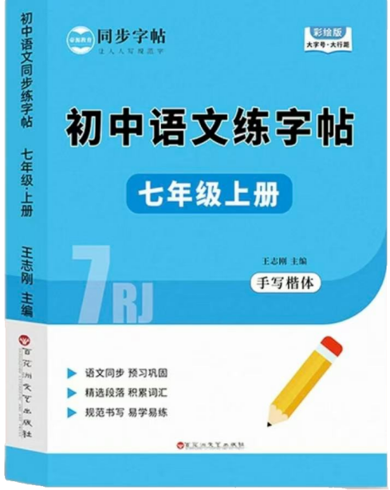
“生活不止眼前的苟且，还有诗和远方。”初一的生活，我将以计划为舟，以努力为桨，在知识的海洋中扬帆远航，追寻那片属于自己的诗意天空。
视频同款学习资料
想要的家长看主页橱窗
选中小学教辅图书
全网搜“帝源教育”

《新学期计划》范文（五）
初一，是人生中的一个重要转折点，它如同一座巍峨的山峰，等待我去攀登。为了征服这座山峰，我制定了详细的计划，以挑战自我，超越极限。
学习上，我要向更高的目标发起冲击。每天提前预习新课，带着问题去听课，提高课堂效率。课后，及时完成作业，并主动进行拓展学习。对于数学，我会多做难题，锻炼自己的逻辑思维能力；对于语文，我会加强写作训练，提高文字表达能力。
为了提升自己的综合素质，我会积极参加各种社团活动和社会实践。在社团中，发挥自己的特长，与同学们共同进步；在社会实践中，了解社会，增长见识，培养自己的社会责任感。
体育锻炼是我挑战自我的重要方式。我会坚持每天进行高强度的训练，如长跑、俯卧撑等，增强自己的体质和耐力。同时，参加学校的运动会，挑战自己的极限，争取取得优异的成绩。
在面对困难和挫折时，我不会退缩，而是会勇敢地面对。我会把每一次失败都看作是一次成长的机会，总结经验教训，不断调整自己的计划和方法。
“有志者，事竟成。”我相信，只要我怀揣着挑战的决心，按照计划坚定不移地走下去，就一定能够征服初一这座山峰，迎接更加美好的未来。
《新学期计划》范文（六）
初一，是一个充满温暖与希望的开始。我带着家人的关爱和老师的期望，走进这个全新的集体。为了让自己在初一的生活更加温馨、充实，我制定了一份充满爱的计划。
学习上，我会努力成为老师的得力助手。认真听讲，积极回答问题，按时完成作业，用优异的成绩回报老师的辛勤付出。同时，我也会主动帮助同学解决学习上的困难，与大家共同进步，让班级充满浓浓的学习氛围。
在生活中，我会更加独立和懂事。自己整理房间、洗衣服，不让父母为我操心。每天放学回家后，我会主动和父母分享学校里的趣事，倾听他们的心声，让家庭充满欢声笑语。
我还会积极参加学校的志愿者活动，关心关爱他人。去养老院看望老人，为他们表演节目，陪他们聊天；去社区帮助孤寡老人打扫卫生，让他们感受到社会的温暖。
在课余时间，我会培养自己的兴趣爱好，如绘画、书法等。用画笔描绘出生活中的美好瞬间，用毛笔书写出自己的心声，让生活变得更加丰富多彩。
初一的生活就像一幅绚丽的画卷，而我的计划就是那支神奇的画笔。我相信，在这支画笔的描绘下，我的初一生活一定会充满温馨与快乐，留下一段美好的回忆。

